# Icomoon. Iconos necesarios

Códigos:

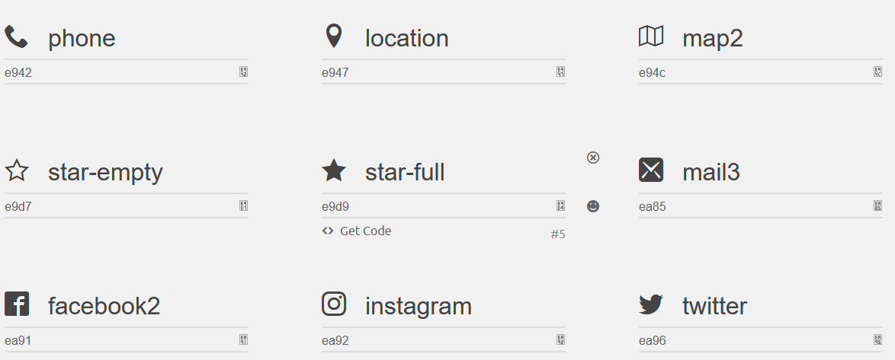

Clases de los iconos:

